Белорусский государственный технологический университет
Факультет информационных технологий
Кафедра программной инженерии

Лабораторная работа 16
По дисциплине «Основы алгоритмизации и программирования»
На тему «Функции пользователя»

Выполнил:
Студент 1 курса 7 группы
Яцко Антон Игоревич
Преподаватель: Белодед Н.И.

Минск 2025
Цель работы:
Изучить создание и использование функций пользователя, научиться структурировать программу на логические блоки, передавать данные в функции и получать результаты для повышения читаемости, повторного использования и удобства отладки кода.

Теоретические сведения
Функция пользователя — это самостоятельный блок кода, написанный программистом для решения конкретной задачи. Она имеет имя, может принимать параметры и возвращать значение. Функции позволяют разделять программу на логические части, упрощают повторное использование кода и делают программу более понятной и удобной для отладки.

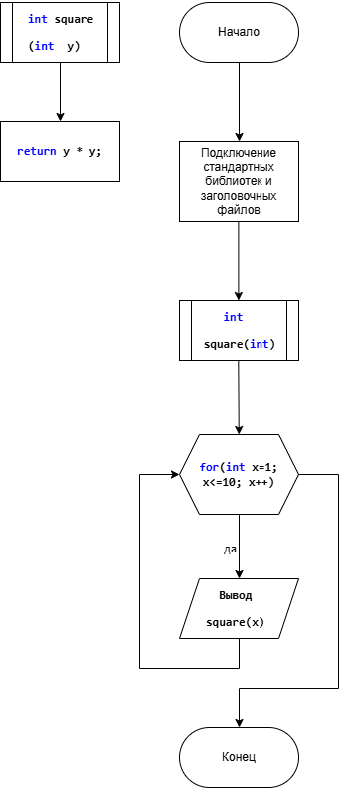
Задание 1
int square(int);
void main()
{ for(int x=1; x<=10; x++)

cout<<square(x)<<' ';
}
int square(int y)
{ return y * y; }
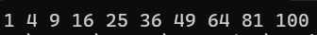

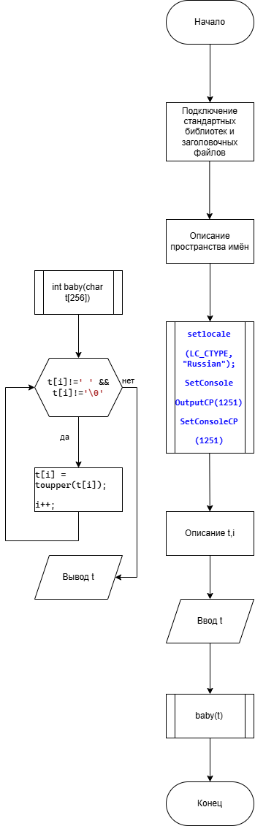
Задание 2
#include <cctype>
#include <iostream>
#include <cstdio>
#include <windows.h>
using namespace std;
void baby(char t[256])
{
int i = 0;
while (t[i] != ' ' && t[i] != '\0')

{
t[i] = toupper(t[i]);
i++;
}
}
int main()
{
setlocale(LC_CTYPE, "Russian");
SetConsoleOutputCP(1251);
SetConsoleCP(1251);
char t[256];
cout << "Enter str:";
gets_s(t);
baby(t);
cout << t;
return 0;
}
Вывод:
Изучил создание и использование функций пользователя, научился структурировать программу на логические блоки, передавать данные в функции и получать результаты для повышения читаемости, повторного использования и удобства отладки кода.

